Лабораторная работа №3

Часть 2 Исследование методов измерений по топографическим картам. Измерение по картам длин. Измерение по картам площадей.

Цель работы
− закрепить знания о системах координат (плоских прямоугольных, географических);
− исследовать инструментальные методы измерения длин и площадей по картам.

Ход работы
Задание 1
Номера в таблице соответствуют номерам со скобочками на рисунке 3.1
№ точек | Координаты точек | Расстояние между точками на карте | Расстояние между точками на местности
1-2 | 1: 34°55’20’’ вд  45°17’40’’ сш  2: 34°50’40’’ вд  45°18’50’’ сш | 5 см | 5000 м
2-3 | 2: 34°50’40’’ вд  45°18’50’’ сш  3: 34°56’10’’ вд  45°19’00’’ сш | 6,1 см | 6100 м
3-4 | 3: 34°56’10’’ вд  45°19’00’’ сш  4: 34°51’30’’ вд  45°19’10’’ сш | 3,0 см | 3000 м
4-5 | 4: 34°51’30’’ вд  45°19’10’’ сш  5: 34°50’10’’ вд  45°16’40’’ сш | 3,6 см | 3600 м
5-6 | 5: 34°50’10’’ вд  45°16’40’’ сш  6: 34°56’50’’ вд  45°15’00’’ сш | 4,65 см | 4650 м
6-7 | 6: 34°56’50’’ вд  45°15’00’’ сш  7: 34°58’50’’ вд  45°14’30’’ сш | 3,8 см | 3800 м
7-8 | 7: 34°58’50’’ вд  45°14’30’’ сш  8: 34°51’10’’ вд  45°13’50’’ сш | 5,9 см | 5900 м
8-9 | 8: 34°51’10’’ вд  45°13’50’’ сш  9: 34°55’10’’ вд  45°12’50’’ сш | 6,1 см | 6100 м
9-10 | 9: 34°55’10’’ вд  45°12’50’’ сш  10: 34°48’40’’ вд  45°14’50’’ сш | 3,7 см | 3700 м

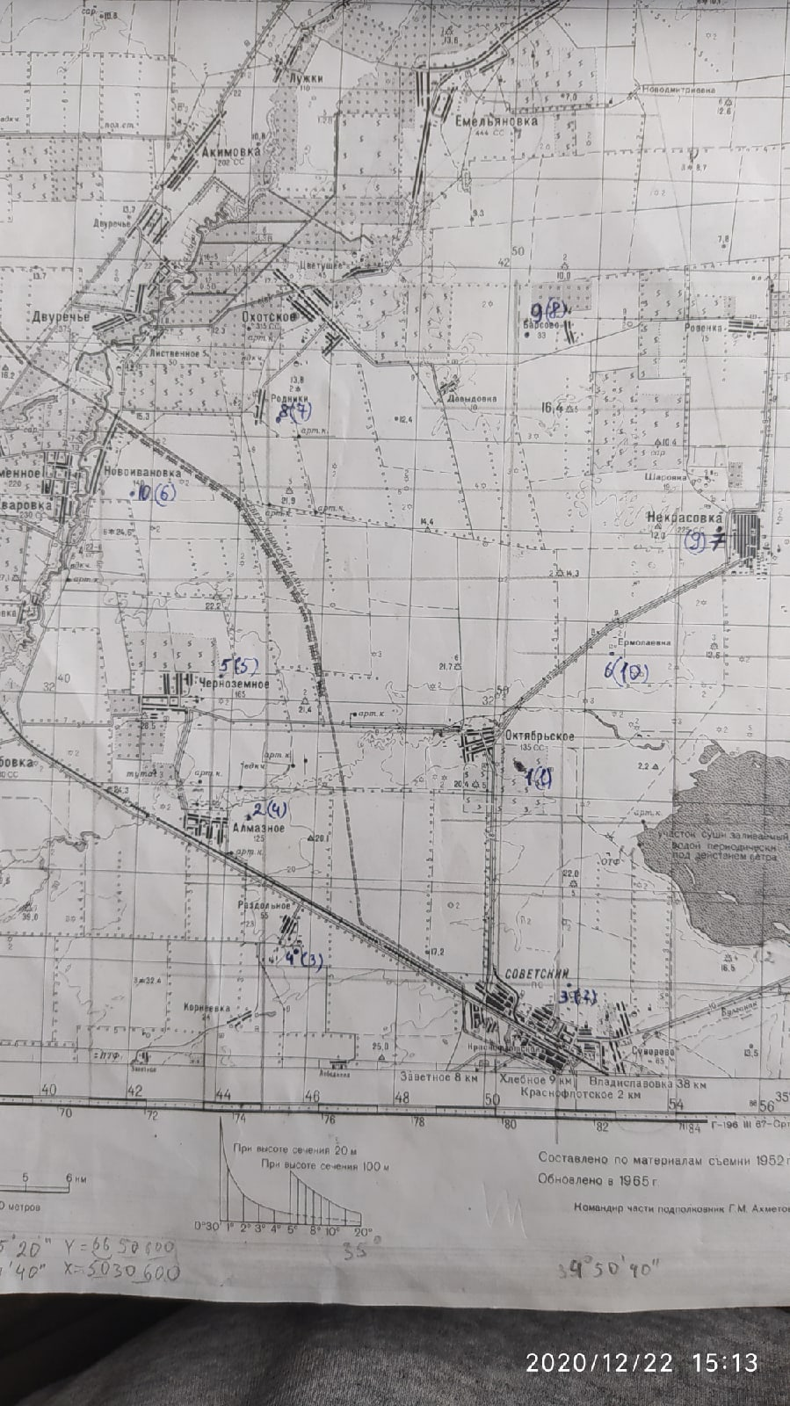
Рисунок 3.1 – Карта к заданию 1. Часть 2
Задание 2
Координата первой точки | Координата второй точки | Расстояние между точками на местности
Координата первой точки | Координата второй точки | Измерение с помощью циркуля-измерителя |  |  | Способ влажной нитки
Координата первой точки | Координата второй точки | “шаг” циркуля - 5 мм | “шаг” циркуля - 4 мм | “шаг” циркуля - 3 мм | Способ влажной нитки
1.1  51°15´55´´ 31°25´15´´ | 1.2  51°14´45´´ 31°25´15´´ | 60мм=  6см=  6км | 56мм=  5,6см=  5,6км | 58мм=  5,8см=  5,8км | 59мм=  5,9см=  5,9км
2.1  51°19´30´´ 31°27´00´´ | 2.2  51°19´30´´ 31°28´30´´ | 55мм=  5,5см=  5,5км | 50мм=  5см=  5км | 52мм=  5,2см=  5,2км | 53мм=  5,3см=  5,3км
3.1  51°17´5´´ 31°19´40´´ | 3.2  51°17´50´´ 31°21´10´´ | 44мм=  4,4см=  4,4км | 45мм=  4,5см=  4,5км | 46мм=  4,6см=  4,6км | 45мм=  4,5см=  4,5км
4.1  51°18´45´´ 31°26´00´´ | 4.2  51°18´10´´ 31°27´20´´ | 35мм=  3,5см=  3,5км | 33мм=  3,3см=  3,3км | 34мм=  3,4см=  3,4км | 34мм=  3,4см=  3,4км
5.1  51°16´50´´ 31°22´20´´ | 5.2  51°15´25´´ 31°19´40´´ | 34мм=  3,4см=  3,4км | 36мм=  3,6см=  3,6км | 35мм=  3,5см=  3,5км | 36мм=  3,6см=  3,6км

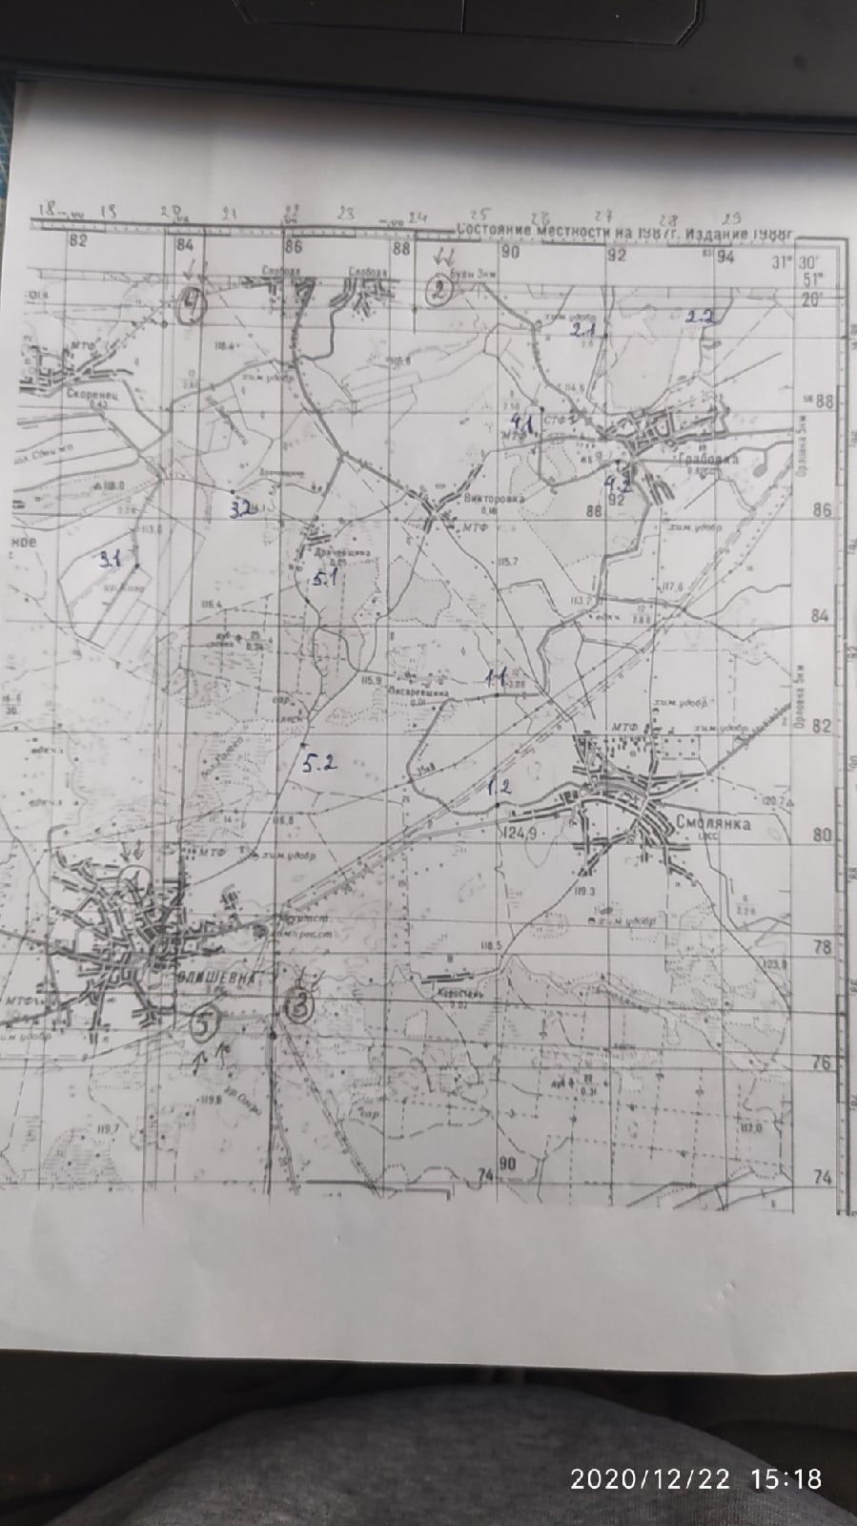
Рисунок 3.2 – Карта к заданию 2. Часть 2
Задание 3
№ точки | Координата точки | Значение площади на местности
№ точки | Координата точки | Графическим способом | Механический способ | Аналитический способ
1 | 34°55’20’’ вд  45°17’40’’ сш | 108,75 м² | 108,52 м² | 118,17 м²
2 | 34°50’40’’ вд  45°18’50’’ сш | 108,75 м² | 108,52 м² | 118,17 м²
3 | 34°56’10’’ вд  45°19’00’’ сш | 108,75 м² | 108,52 м² | 118,17 м²
4 | 34°51’30’’ вд  45°19’10’’ сш | 108,75 м² | 108,52 м² | 118,17 м²
5 | 34°50’10’’ вд  45°16’40’’ сш | 108,75 м² | 108,52 м² | 118,17 м²
6 | 34°56’50’’ вд  45°15’00’’ сш | 108,75 м² | 108,52 м² | 118,17 м²
7 | 34°58’50’’ вд  45°14’30’’ сш | 108,75 м² | 108,52 м² | 118,17 м²
8 | 34°51’10’’ вд  45°13’50’’ сш | 108,75 м² | 108,52 м² | 118,17 м²
9 | 34°55’10’’ вд  45°12’50’’ сш | 108,75 м² | 108,52 м² | 118,17 м²
10 | 34°48’40’’ вд  45°14’50’’ сш | 108,75 м² | 108,52 м² | 118,17 м²

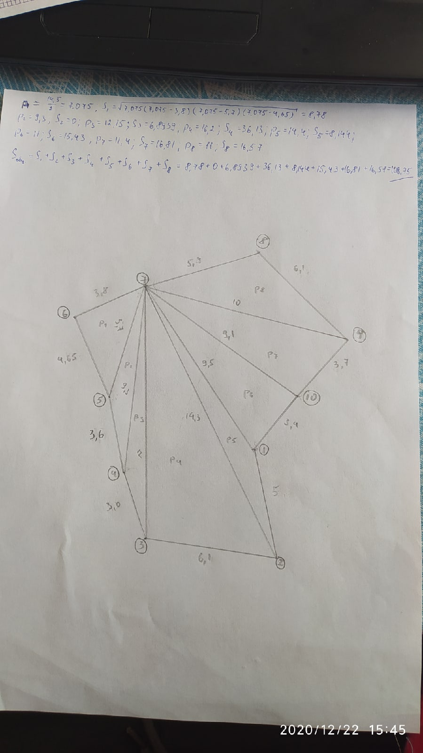
Рисунок 3.3 – Расчёт площади графическим способом
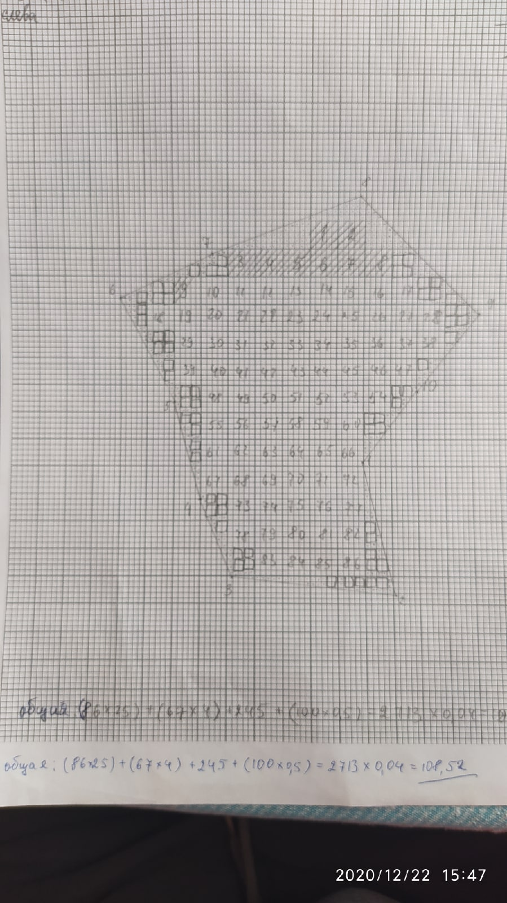
Рисунок 3.4 – Расчёт площади механическим способом
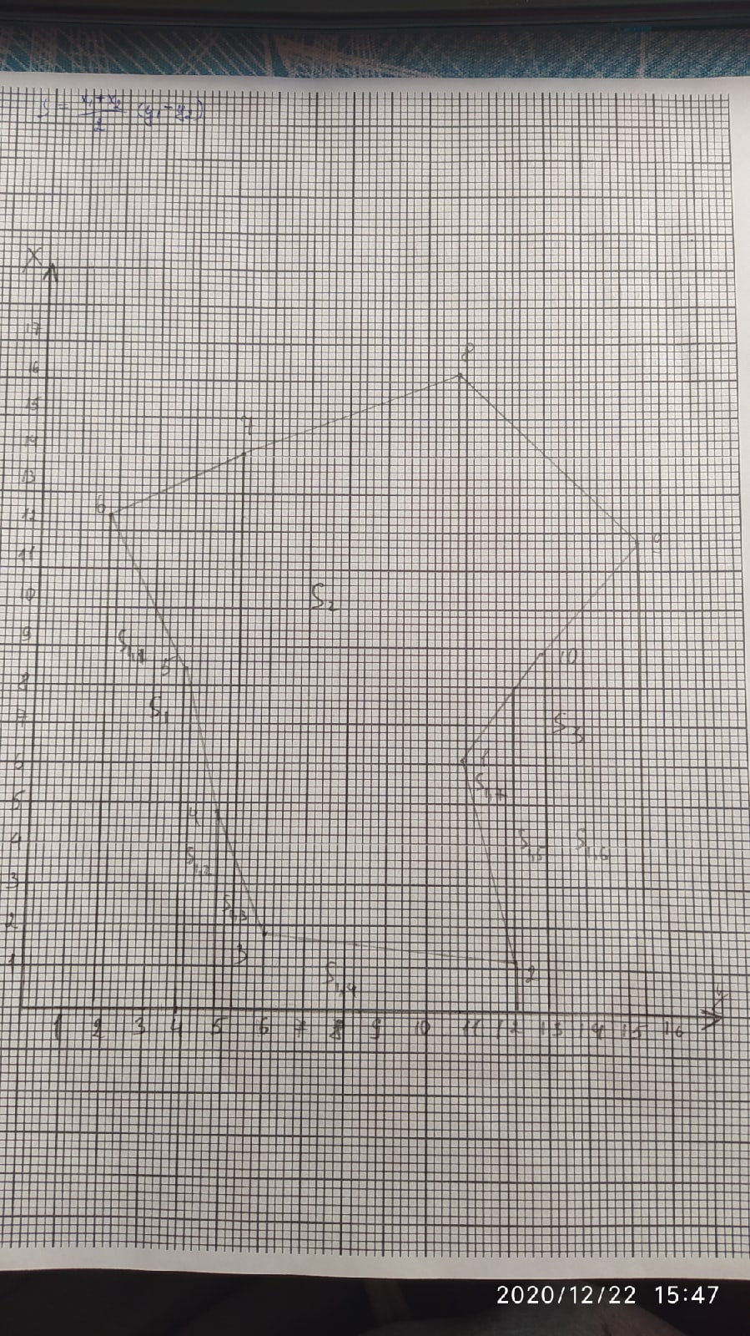
Рисунок 3.5 – Расчёт площади аналитическим способом

Выводы
В ходе выполнения лабораторной работы были исследованы инструментальные методы измерения длин и площадей по картам, а также закреплены знания о системах координат (плоских прямоугольных, географических);

